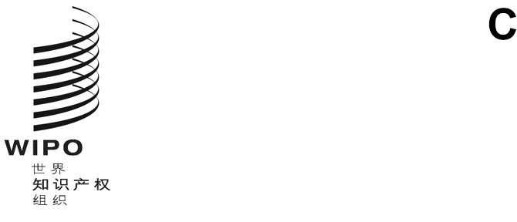

**DLT/DC/****24**

**原文：****英文**

**日期：****2024年11月21日**

缔结和通过外观设计法条约（DLT）外交会议

2024**年**11**月**11**日至**22**日，利雅得**

外交会议关于外观设计法条约（DLT）及其实施细则的补充决议草案

起草委员会向第一主要委员会提交

1. 在通过条约时，外交会议确认，条约第一条第8目中的措辞“在主管局办理的手续”不包括适用的法律规定的司法程序。
2. 在通过条约第十六条时，外交会议确认，在依据条约第十六条第一款改正或增加优先权要求时，依据条约第四条第一款第7目要求提供证据的缔约方最好允许至少在细则第十二条第二款所述的提交请求的时限内提交该证据。
3. 在通过条约第十七条、第十八条和第二十一条时，外交会议确认，这些条款并不妨碍主管局依照该缔约方适用的法律，要求许可的当事人或第二十一条的持有人或新所有人提供信息，供另一机构使用，例如税务或货币机构。
4. 在通过条约第十七条第四款、第十八条第三款和第二十一条第六款时，外交会议确认，这几款并不排除有关联外观设计制度的缔约方要求依照其适用的法律对关联注册提出集体请求的可能‍性。
5. 外交会议确认，细则第三条第二款中的任何内容均不得被解释为要求缔约方保护局部外观设计。
6. 条约和细则中的期限以月份来表示的，除条约第七条、第二十六条、第三十条和细则第九条的情形以外，缔约方可以将一个月视为三十日。

[文件完]